

|  |
| --- |
| http://www.berufssprache-deutsch.bayern.de/fileadmin/user_upload/BSD/Client_Icons/g22.png***Berufssprache Deutsch***  **für Jugendliche in Ausbildung** |

|  |  |
| --- | --- |
| Grundlegende Informationen zur Unterrichtseinheit | |
| **Beruf** | Bautechnik |
| **Jahrgangsstufe** | 10 |
| **Lernfeld** | Mauern eines einschaligen Körpers (Lernfeld 3) |
| **Thema** | „Mix it, Baby!“: Ich erkläre, wie man Mörtel mischt. |
| **Kernkompetenz des Lernfeldes:**  *„*Die Schülerinnen und Schüler planen die Herstellung eines einschaligen Mauerwerkskörpers aus klein- oder mittelformatigen künstlichen Mauersteinen einschließlich Öffnungen. […] In Anlehnung an den Arbeitsablauf erstellen sie eine Auflistung der Arbeitsmaterialien. […] Sie fertigen Ausführungszeichnungen an und führen Mengen- und Materialermittlungen anhand von Tabellen durch.“ | |
| **Ausgewählte Teilkompetenzen des Lernszenarios:**  Die Schülerinnen und Schüler …   1. wissen, wie man Mörtelberechnungen durchführt. 2. kennen die Mörtelgruppen. 3. entnehmen Informationen aus Tabellen für Mischungsverhältnisse. 4. formulieren Arbeitsablaufpläne schriftlich. 5. führen Fachgespräche über Mörtelberechnungen. 6. formulieren kurze Sprechakte (z. B. Telefonat, fachliche Anleitung). 7. fassen Arbeitsergebnisse zusammen, um sie an andere strukturiert weiterzugeben. 8. erweitern und festigen ihren allgemeinen und fachspezifischen Grundwortschatz sowie ihr Textverständnis. 9. nutzen vorgegebene Möglichkeiten zur Fremd- und Selbsteinschätzung. | |

|  |
| --- |
| Lernsituation |
| Sie unterhalten sich in der Mittagspause mit Ihrem Kollegen Tom.  Tom sagt zu Ihnen:  „Ich verstehe das einfach nicht. Ich messe immer exakt die Menge der Bestandteile ab, die ich für den Mörtel brauche. Am Ende ist es dann zu wenig und ich muss nochmal Mörtel mischen.  Ich habe bereits Hannah gefragt. Sie meinte, das liegt am Wasser, aber irgendwie komme ich nicht weiter.  Schau mal: Für die Maurerarbeiten morgen benötige ich 60 l Kalkmörtel. Kannst du mir erklären, wie ich am Ende auf exakt die richtige Menge komme?“ |
| Materialien |
| M 1 (Bestandteile des Mörtels)  M 2 (Fachbegriffe)  Learning App *Fachbegriffe* in URL:  [*https://learningapps.org/watch?v=p6z6ns2sa22*](https://learningapps.org/watch?v=p6z6ns2sa22)  Video *Mörtel MG3 – Kalkmörtel im Mischverhältnis 1:3* in URL: [berufsvorbereitung.bayern.de/fileadmin/user\_upload/BSD/Uploads\_BSD\_und\_BV/BSD\_Berufsvorbereitung\_-integration/3\_Mathematik/Bau/moertel\_2022\_03\_10.mp4](https://www.berufsvorbereitung.bayern.de/fileadmin/user_upload/BSD/Uploads_BSD_und_BV/BSD_Berufsvorbereitung_-integration/3_Mathematik/Bau/moertel_2022_03_10.mp4)  Erklärbild *Volumenverlust* in URL:  https://www.berufsvorbereitung.bayern.de/fileadmin/user\_upload/BSD/Uploads\_BSD\_und\_BV/BSD\_Berufsvorbereitung\_-integration/3\_Mathematik/Bau/Erklaerbild\_Volumenverlust.png  M 3 (Materialkarten)  M 4 (Berechnung der Mörtelmenge)  Learning App *Berechnung der Mörtelmenge* in URL: [*https://learningapps.org/watch?v=psoijfr3j22*](https://learningapps.org/watch?v=psoijfr3j22)  Video *Ausbeute* in URL:  https://www.berufsvorbereitung.bayern.de/fileadmin/user\_upload/BSD/Uploads\_BSD\_und\_BV/BSD\_Berufsvorbereitung\_-integration/3\_Mathematik/Bau/Ausbeute.mp4  Video *Mörtelfaktor* in URL:  [berufsvorbereitung.bayern.de/fileadmin/user\_upload/BSD/Uploads\_BSD\_und\_BV/BSD\_Berufsvorbereitung\_-integration/3\_Mathematik/Bau/Moertelfaktor.mp4](https://www.berufsvorbereitung.bayern.de/fileadmin/user_upload/BSD/Uploads_BSD_und_BV/BSD_Berufsvorbereitung_-integration/3_Mathematik/Bau/Moertelfaktor.mp4)  Video *Mörtelmengen berechnen* in URL:  [berufsvorbereitung.bayern.de/fileadmin/user\_upload/BSD/Uploads\_BSD\_und\_BV/BSD\_Berufsvorbereitung\_-integration/3\_Mathematik/Bau/Moertelmengen\_berechnen.mp4](https://www.berufsvorbereitung.bayern.de/fileadmin/user_upload/BSD/Uploads_BSD_und_BV/BSD_Berufsvorbereitung_-integration/3_Mathematik/Bau/Moertelmengen_berechnen.mp4)  M 5 (Mathematik-Rezept: Mörtelberechnung)  M 6 (Finalsätze)  M 7 (Übungsaufgaben) |

|  |  |
| --- | --- |
| **Phasen** | **Unterrichtsverlaufsplanung** |
| **orientieren**  **informieren** | **Lernsituation:** Gespräch mit einem Kollegen  **Aus welchen Bestandteilen besteht Mörtel?**  Die Schülerinnen und Schüler recherchieren im Fachkundebuch die Bestandteile von Mörtel.  *Differenzierungsmöglichkeit M 1*  **Fachbegriffe: Mörtel und Co. (Zuordnungsaufgabe)**  *Differenzierungsmöglichkeit M 2: schriftliches Aufgabenformat*  **So mische ich den Mörtel richtig.**  Die Schülerinnen und Schüler informieren sich mithilfe eines Fachtextes und einer Tabelle über die Mischverhältnisse verschiedener Mörtelgruppen und stellen diese grafisch dar.  *Differenzierungsmöglichkeit M 3: szenisches Lernen*  **„Immer zu wenig Mörtel!“**  Die Schülerinnen und Schüler informieren sich mithilfe eines Videos über den Vorgang des schrumpfenden Volumens beim Anmischen von Mörtel.  **„Ausbeute“ und „Mörtelfaktor“**  Die Schülerinnen und Schüler informieren sich anhand zweier Screenshots über *Ausbeute* und *Mörtelfaktor* und überprüfen ihr Wissen mithilfe eines Multiple-Choice-Quiz. |
| **Planen**  **durchführen** | **Die Berechnung der Mörtelmenge Schritt für Schritt**  Die Schülerinnen und Schüler werden schrittweise durch die Berechnung der gesuchten Volumina geführt.  *Differenzierungsmöglichkeit M 4* |
| **präsentieren**  **dokumentieren** | **Meine Erklärung**  Die Schülerinnen und Schüler erklären mündlich, wie man eine Mörtelberechnung durchführt und wie es zum Volumenverlust beim Anmischen kommt.  *Differenzierungsmöglichkeit M 5 und M 6* |
| **bewerten**  **reflektieren** | **Reflexion**  Die Schülerinnen und Schüler bewerten ihren Wissensstand. Die Lehrkraft erhält Feedback zu möglichem Übungs- oder Wiederholungsbedarf.  *Differenzierungsmöglichkeit mit Hilfe eines digitalen Tools* |
| **Vertiefung** | **Übungsaufgaben** (M 7)  Mithilfe der Übungsaufgaben in M 7 können die Schülerinnen und Schüler ihr gelerntes Wissen anwenden und vertiefen. |

|  |  |
| --- | --- |
| **„Mix it, Baby!“: Ich erkläre, wie man Mörtel mischt.** | http://www.berufssprache-deutsch.bayern.de/fileadmin/user_upload/BSD/Client_Icons/g22.png |

Sie unterhalten sich in der Mittagspause mit Ihrem Kollegen Tom.

Tom sagt zu Ihnen:

„Ich verstehe das einfach nicht. Ich messe immer exakt die Menge der Bestandteile ab, die ich für den Mörtel brauche. Am Ende ist es dann zu wenig und ich muss nochmal Mörtel mischen.

Ich habe bereits Hannah gefragt. Sie meinte, das liegt am Wasser, aber irgendwie komme ich nicht weiter.

Schau mal: Für die Maurerarbeiten morgen benötige ich 60 l Kalkmörtel. Kannst du mir erklären, wie ich am Ende auf exakt die richtige Menge komme?“

Um Tom helfen zu können, müssen Sie zunächst wissen, aus welchen Bestandteilen Mörtel gemischt wird.

**Aus welchen Bestandteilen besteht Mörtel?**

**Arbeiten Sie mit dem Fachkundebuch und recherchieren Sie die Antwort auf die Frage: Aus welchen Bestandteilen besteht Mörtel?**

**Mörtel**

 Verwenden Sie die Informationen in M 1.

Bei der Recherche im Fachkundebuch fallen Ihnen viele Fachbegriffe auf. Um sicherzugehen, dass Sie die Fachbegriffe verstanden haben und sie richtig verwenden, überprüfen Sie Ihr Wissen.

**Fachbegriffe**

**Verbinden Sie die Fachbegriffe mit der richtigen Erklärung.**

**[](https://learningapps.org/watch?v=p6z6ns2sa22)**

**** Alternativ können Sie Ihr Wissen mit Hilfe von M 2 überprüfen**.**

Sie kennen die Bestandteile von Mörtel und die wichtigsten Fachbegriffe. Um Tom die Berechnung erklären zu können, informieren Sie sich im Fachkundebuch über die Mischungsverhältnisse.

**So mische ich Mörtel richtig**

**Lesen Sie den Fachtext und die Tabelle.**

|  |  |
| --- | --- |
| Für Mauermörtel sind in DIN 1053 Mischungsverhältnisse vorgegeben.  Diese Mischungsverhältnisse werden in Raumteilen ausgedrückt. Wie groß ein Raumteil ist, hängt von der Menge Mörtel ab, die am Ende benötigt wird. Bei einer Mischung muss man immer das gleiche Raumteil verwenden.  MG I zum Beispiel wird im Verhältnis 1:3 gemischt. Das bedeutet, die Mischung besteht aus einem Teil Kalkhydrat und drei Teilen Sand. An erster Stelle steht immer das Bindemittel, an mittlerer Stelle, falls vorhanden, der Zement, und an letzter Stelle steht immer der Sand.  Wenn man nun Kalkhydrat und Sand mischt, so nimmt man eine Schaufel Kalkhydrat und drei Schaufeln Sand. Eine Schaufel ist hier der Raumteil. Falls man mehr Mörtel benötigt, nimmt man eine Schubkarre mit Kalkhydrat und drei Schubkarren mit Sand. Hier ist eine Schubkarre der Raumteil.  Egal wie groß der Raumteil ist (Schaufel oder Schubkarre), insgesamt werden immer nur vier Teile gemischt. Das Verhältnis 1:3 muss erhalten bleiben.  Es folgt eine Übersicht zu den Mischverhältnissen der verschiedenen Mörtelgruppen: | DIN = Deutsche Industrie Norm  Raumteile geben das Verhältnis der Bestandteile an.  Die richtige Reihenfolge:  Bindemittel – Zement – Sand  Raumteile unterscheiden sich je nach Arbeitsmittel.  Unterschiedliche Menge, aber gleiches Verhältnis |

|  |  |  |  |
| --- | --- | --- | --- |
| **Mörtelgruppe I**  (Kalkmörtel) | **Mörtelgruppe II / Mörtelgruppe Iia**  (Kalkzementmörtel) | | **Mörtelgruppe III / IIIa**  (Zementmörtel) |
| **MG I** | **MG II** | **MG Iia** | **MG III / IIIa** |
| **1 Teil** Kalkhydrat  **3 Teile** Sand | **2 Teile** Kalkhydrat  **1 Teil** Zement  **8 Teile** Sand | **1 Teil** Kalkhydrat  **1 Teil** Zement  **6 Teile** Sand | **1 Teil** Zement  **4 Teile** Sand |
| **1 Teil** hydraulischer Kalk  **3 Teile** Sand | **1 Teil** hydraulischer Kalk  **3 Teile** Sand | **2 Teile** hydraulischer Kalk  **1 Teil** Zement  **8 Teile** Sand |  |

Sie überprüfen Ihr Wissen über Mischungsverhältnisse verschiedener Mörtelgruppen.

**Stellen Sie die Mischungsverhältnisse der unten angegebenen Mörtelgruppen grafisch dar.**

**Markieren Sie dazu die passende Anzahl Kästchen mit den entsprechenden Farben:**

gelb = Sand, blau = Kalkhydrat, rot = Zement

**Tipp:** Achten Sie auf die richtige Reihenfolge: Bindemittel – (Zement) – Sand.

**MG I** (Gesamtmenge: 12 Raumteile)

|  |  |  |  |  |  |  |  |  |  |  |  |
| --- | --- | --- | --- | --- | --- | --- | --- | --- | --- | --- | --- |
|  |  |  |  |  |  |  |  |  |  |  |  |

**MG II** (Gesamtmenge: 11 Raumteile)

|  |  |  |  |  |  |  |  |  |  |  |
| --- | --- | --- | --- | --- | --- | --- | --- | --- | --- | --- |
|  |  |  |  |  |  |  |  |  |  |  |

**MG III** (Gesamtmenge: 10 Raumteile)

|  |  |  |  |  |  |  |  |  |  |
| --- | --- | --- | --- | --- | --- | --- | --- | --- | --- |
|  |  |  |  |  |  |  |  |  |  |

** Sie können die Mischverhältnisse der MG I, II und III auch in der Klasse darstellen (M 3).**

**Gehen Sie so vor:**

1. Jede Person erhält eine Materialkarte (M 3): Sand, Kalkhydrat oder Zement.
2. Je nach Mörtelgruppe positionieren sich entsprechend viele Personen mit ihrer Materialkarte vor der Tafel.

* **Stellen Sie eine möglichst kleine Menge dar (so wenig Raumteile wie möglich).**
* **Stellen Sie eine möglichst große Menge dar (so viele Raumteile wie möglich).**

1. Achten Sie auch hier auf die richtige Reihenfolge der Bestandteile.

**Beispiel MG III:**

Zement

Sand

Sand

Sand

Sand

Für die Maurerarbeiten benötigt Tom 60 l Kalkmörtel. Beim Anmischen des Mörtels hatte er immer das Problem, dass die Menge am Ende weniger war als von ihm geplant. Sie wollen Tom den Grund für das Problem möglichst anschaulich erklären. Bei Ihrer Recherche finden Sie ein Erklärbild.

**„Immer zu wenig Mörtel!“**

**Schauen Sie das Bild an.**

[](https://www.berufsvorbereitung.bayern.de/fileadmin/user_upload/BSD/Uploads_BSD_und_BV/BSD_Berufsvorbereitung_-integration/3_Mathematik/Bau/Erklaerbild_Volumenverlust.png)

**Erklären Sie: Warum ist das Volumen mit Wasser kleiner als ohne?**

**Tipp:** Erstellen Sie einen Notizzettel, der Sie bei der mündlichen Erklärung unterstützt.

|  |
| --- |
|  |
|  |
|  |
|  |

 **Überprüfen Sie Ihre Lösung, indem Sie den QR-Code nutzen. Verbessern oder ergänzen Sie ihre Lösung gegebenenfalls.**

[](https://www.berufsvorbereitung.bayern.de/fileadmin/user_upload/BSD/Uploads_BSD_und_BV/BSD_Berufsvorbereitung_-integration/3_Mathematik/Bau/Erklaerbild_Volumenverlust.png)

Für die Berechnung der benötigten Mörtelmenge benötigen sie Angaben zur Ausbeute oder zum Mörtelfaktor. Sie informieren sich mithilfe von Screenshots aus dem Erklärvideoüber die beiden Begriffe.

**„Ausbeute“ und „Mörtelfaktor“**

**Schauen Sie die beiden Screenshots an.**

**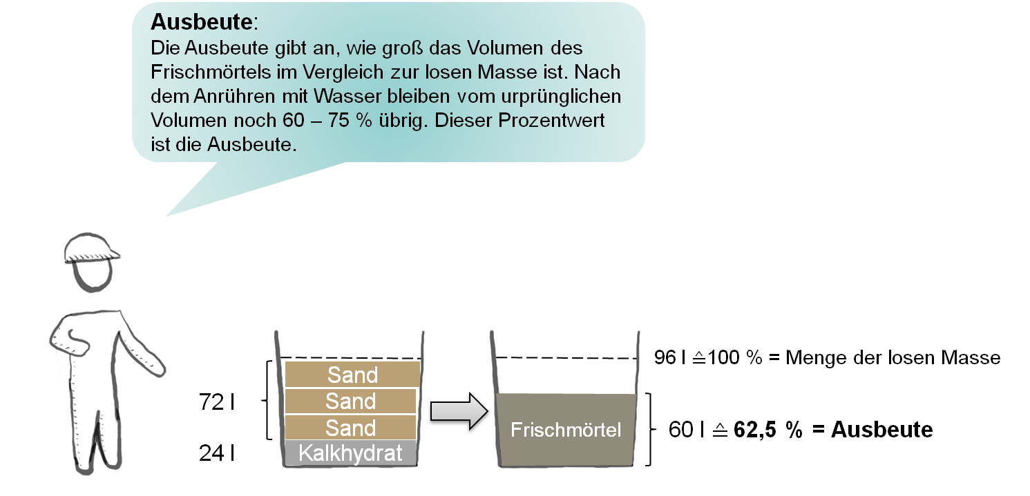**

**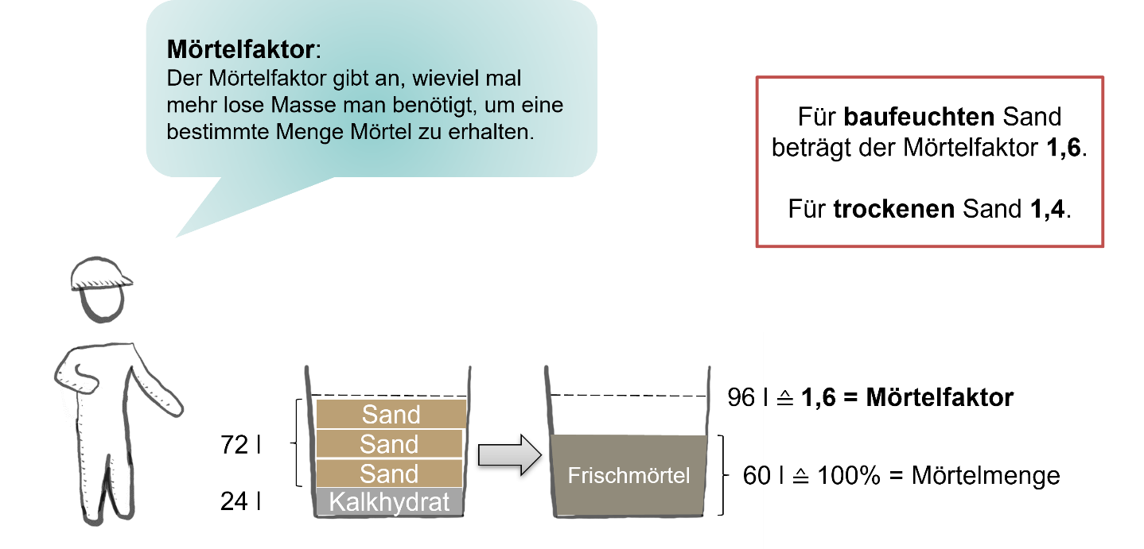**

**[](https://learningapps.org/watch?v=p9jx69kvc22)Überprüfen sie Ihr Wissen mithilfe von Learning Apps.**

 **Das Erklärvideo zeigt die Berechnung der Ausbeute.**

**[](https://www.berufsvorbereitung.bayern.de/fileadmin/user_upload/BSD/Uploads_BSD_und_BV/BSD_Berufsvorbereitung_-integration/3_Mathematik/Bau/Ausbeute.mp4)**

 **Das Erklärvideo zeigt die Berechnung des Mörtelfaktors.**

**[](https://www.berufsvorbereitung.bayern.de/fileadmin/user_upload/BSD/Uploads_BSD_und_BV/BSD_Berufsvorbereitung_-integration/3_Mathematik/Bau/Moertelfaktor.mp4)**

Damit Tom am Ende die richtige Menge Mörtel erhält, müssen Sie ihm die notwendigen Berechnungen erklären können. Deshalb gehen Sie die Berechnungen noch einmal Schritt für Schritt durch.

**Berechnung der Mörtelmenge Schritt für Schritt**

**Ausgangssituation:**

Für eine Mauer werden 60 l Frischmörtel MG I benötigt.

Sie haben Kalkhydrat und baufeuchten Sand zur Verfügung.

**Gegeben:**

Volumen Frischmörtel = 60 l

Mischungsverhältnis MG I (Kalkhydrat zu Sand) = 1:3

Mörtelfaktor baufeuchter Sand = 1,6

**Gesucht:**

benötigte Menge an Kalkhydrat und Sand

**Führen Sie die Berechnung der Mörtelmenge Schritt für Schritt mit Hilfe der Learning App durch.**

[](https://learningapps.org/watch?v=psoijfr3j22)

**** Alternativ können Sie auch M 4 bearbeiten.

**Tipp:** Sehen Sie sich das Erklärvideo zur Berechnung an.

**[](https://www.berufsvorbereitung.bayern.de/fileadmin/user_upload/BSD/Uploads_BSD_und_BV/BSD_Berufsvorbereitung_-integration/3_Mathematik/Bau/Moertelmengen_berechnen.mp4)**

Sie haben nun alle notwendigen Informationen, um Tom die Berechnung der gewünschten Mörtelmenge zu erklären.

**Meine Erklärung**

**Erklären Sie Tom die Berechnung der Mörtelmenge. Gehen sie dabei auch auf den Grund für den Volumenverlust beim Anmischen des Mörtels ein.**

**** Das Mathematik-Rezept M 5 sowie die Finalsätze in M 6 helfen Ihnen dabei.

**Tipp:** Erstellen Sie einen Notizzettel, der Sie bei der mündlichen Erklärung unterstützt.

|  |
| --- |
|  |
|  |
|  |
|  |
|  |
|  |

**Reflexion**

**Bewerten Sie die folgenden Aussagen auf einer Skala von 1 (0 % Zustimmung) bis 10 (100% Zustimmung).**

**** Nutzen Sie für ihre Bewertung die Tabelle.

|  |  |
| --- | --- |
| **Aussage:** | **Ich stimme der Aussage zu:** |
| Ich kann das Gelernte jetzt sicher anwenden. | 0 % 100 % |
| Das Anforderungsniveau war angemessen (nicht zu schwer, nicht zu leicht). | 0 % 100 % |
| Die Unterrichtsinhalte sind wichtig für meine Ausbildung/meine Arbeit. | 0 % 100 % |
| Ich habe heute gut mitgearbeitet. | 0 % 100 % |

**Schreiben Sie Unterrichtsinhalte auf, die Sie noch einmal üben oder wiederholen möchten (z. B. Fachbegriffe, Berechnungen, Finalsätze, …).**

**** Notieren Sie die Unterrichtsinhalte mit Übungs-/Wiederholungsbedarf:

|  |
| --- |
| Materialien |

**M 1** (Bestandteile des Mörtels)

Um Tom helfen zu können, müssen Sie zunächst wissen, aus welchen Bestandteilen Mörtel gemischt wird. Sie recherchieren in Ihrem Fachkundebuch.

**Aus welchen Bestandteilen besteht Mörtel?**

 Gesteinskörnung

Beim Mörtel besteht die Gesteinskörnung normalerweise aus Sand. Die Gesteinskörnung gibt dem Mörtel Festigkeit und bildet das tragende Gerüst des Mörtels.

 Bindemittel

Das Bindemittel besteht beim Mörtel je nach Anwendungsbereich aus Kalk, Kalkhydrat, hydraulischem Kalk, Zement usw.

 Wasser

Das Wasser reagiert mit dem Bindemittel und setzt eine chemische Reaktion in Gang, weshalb der Mörtel hart wird. Außerdem hilft das Wasser, damit der Mörtel leicht verarbeitbar wird.

**M 2** (Fachbegriffe)

Bei der Recherche im Fachkundebuch fallen Ihnen viele Fachbegriffe auf. Um sicherzugehen, dass Sie die Begriffe verstanden haben und sie richtig verwenden, überprüfen Sie Ihr Wissen.

**Fachbegriffe**

**Verbinden Sie die Fachbegriffe mit der richtigen Erklärung.**

**Tipp:** Recherchieren Sie die Fachbegriffe im Fachkundebuch.

|  |  |  |  |  |
| --- | --- | --- | --- | --- |
| a) | Mörtel |  | 1) | Eine chemische Verbindung, die als Gestein in der Natur vorkommt. |
| b) | Gesteinskörnung |  | 2) | Stoff, der mit Wasser reagiert und andere Baustoffe miteinander verklebt |
| c) | Bindemittel |  | 3) | Gibt die Mengen der Zutaten zueinander an. |
| d) | Kalk |  | 4) | Künstlich hergestellter Baustoff, der als Bindemittel dient. |
| e) | Zement |  | 5) | Körniges Material, zum Beispiel Sand oder Kies. |
| f) | chemische Reaktion |  | 6) | Vorgang, bei dem aus den Ausgangsstoffen neue Stoffe mit neuen Eigenschaften entstehen |
| g) | Mischungsverhältnis |  | 7) | Baustoff, mit dem Steine zu einer festen Mauer verbunden werden können. |

**M 3** (Materialkarten szenisches Lernen)

**Sand**

**Zement**

**Kalk-hydrat**

**M 4** (Berechnung der Mörtelmenge)

Damit Tom am Ende die richtige Menge Mörtel erhält, müssen Sie ihm auch die notwendigen Berchnungen erklären. Deshalb gehen Sie die Berechnungen noch einmal Schritt für Schritt durch.

**Berechnung der Mörtelmenge Schritt für Schritt**

**Ausgangssituation:**

Für eine Mauer werden 60 l Frischmörtel MG I benötigt.

Sie haben Kalkhydrat und baufeuchten Sand zur Verfügung.

**Gegeben:**

Volumen Frischmörtel = 60 l

Mischungsverhältnis MG I (Kalkhydrat zu Sand) = 1:3

Mörtelfaktor baufeuchter Sand = 1,6

**Gesucht:**

benötigte Menge an Kalkhydrat und Sand

**1. Schritt: Ermittlung der losen Masse**

Zur Ermittlung der losen Masse benötigen Sie den passenden Mörtelfaktor. Für baufeuchten Sand ist der Faktor 1,6.

$$\text{Volumen der losen Masse = Volumen Frischmörtel ∙ Mörtelfaktor}$$

$${\text{V}}_{\text{lm}}\text{= }{\text{V}}_{\text{fm}}\text{ ∙ 1,6 }$$

Berechnen Sie nun das Volumen der losen Masse:

|  |  |  |  |  |  |  |  |  |  |  |  |  |  |  |  |  |  |  |  |  |  |  |  |  |  |  |  |  |  |  |  |
| --- | --- | --- | --- | --- | --- | --- | --- | --- | --- | --- | --- | --- | --- | --- | --- | --- | --- | --- | --- | --- | --- | --- | --- | --- | --- | --- | --- | --- | --- | --- | --- |
|  |  |  |  |  |  |  |  |  |  |  |  |  |  |  |  |  |  |  |  |  |  |  |  |  |  |  |  |  |  |  |  |
|  |  |  |  |  |  |  |  |  |  |  |  |  |  |  |  |  |  |  |  |  |  |  |  |  |  |  |  |  |  |  |  |
|  |  |  |  |  |  |  |  |  |  |  |  |  |  |  |  |  |  |  |  |  |  |  |  |  |  |  |  |  |  |  |  |

**2. Schritt: Ermittlung eines Raumteils**

Die lose Masse besteht aus Kalkhydrat und Sand. Sie wissen bereits, dass das Mischungsverhältnis 1:3 ist.

Man muss also insgesamt 4 Raumteile mischen (1 Teil Kalkhydrat und 3 Teile Sand).

$$\text{Volumen eines Raumteils = Volumen lose Masse : Anzahl der Raumteile}$$

$${\text{V}}_{\text{Rt}} = \frac{{\text{V}}_{\text{lm}} }{\text{4}}$$

Berechnen Sie nun das Volumen eines Raumteils:

|  |  |  |  |  |  |  |  |  |  |  |  |  |  |  |  |  |  |  |  |  |  |  |  |  |  |  |  |  |  |  |  |
| --- | --- | --- | --- | --- | --- | --- | --- | --- | --- | --- | --- | --- | --- | --- | --- | --- | --- | --- | --- | --- | --- | --- | --- | --- | --- | --- | --- | --- | --- | --- | --- |
|  |  |  |  |  |  |  |  |  |  |  |  |  |  |  |  |  |  |  |  |  |  |  |  |  |  |  |  |  |  |  |  |
|  |  |  |  |  |  |  |  |  |  |  |  |  |  |  |  |  |  |  |  |  |  |  |  |  |  |  |  |  |  |  |  |
|  |  |  |  |  |  |  |  |  |  |  |  |  |  |  |  |  |  |  |  |  |  |  |  |  |  |  |  |  |  |  |  |

**3. Schritt: Ermittlung eines Bestandteils**

Sie kennen jetzt das Volumen eines Raumteils. Sie wissen außerdem, dass Sie 1 Teil Kalkhydrat und 3 Teile Sand benötigen.

$\text{Volumen 1 Bestandteils = Volumen 1 Raumteils }\text{∙}\text{ Anzahl der benötigen Raumteile x}$

$${\text{V}}_{\text{Bt }}\text{= }{\text{V}}_{\text{Rt}}\text{ ∙ x }$$

Berechnen Sie nun das Volumen des benötigten Kalkhydrats und des benötigten Sands:

|  |  |  |  |  |  |  |  |  |  |  |  |  |  |  |  |  |  |  |  |  |  |  |  |  |  |  |  |  |  |  |  |
| --- | --- | --- | --- | --- | --- | --- | --- | --- | --- | --- | --- | --- | --- | --- | --- | --- | --- | --- | --- | --- | --- | --- | --- | --- | --- | --- | --- | --- | --- | --- | --- |
|  |  |  |  |  |  |  |  |  |  |  |  |  |  |  |  |  |  |  |  |  |  |  |  |  |  |  |  |  |  |  |  |
|  |  |  |  |  |  |  |  |  |  |  |  |  |  |  |  |  |  |  |  |  |  |  |  |  |  |  |  |  |  |  |  |
|  |  |  |  |  |  |  |  |  |  |  |  |  |  |  |  |  |  |  |  |  |  |  |  |  |  |  |  |  |  |  |  |
|  |  |  |  |  |  |  |  |  |  |  |  |  |  |  |  |  |  |  |  |  |  |  |  |  |  |  |  |  |  |  |  |
|  |  |  |  |  |  |  |  |  |  |  |  |  |  |  |  |  |  |  |  |  |  |  |  |  |  |  |  |  |  |  |  |

**M 5** (Mathematik-Rezept: Mörtelberechnung)



**M 6** (Finalsätze)

Finalsätze helfen Ihnen, die Informationen für Tom verständlich zu formulieren.

**F:\Material WR\Spr im Bf\Leitershofen 2017\Material 1718\AK_haeufige Symbole_Bilddateien\Grammatik.jpg**

**Finalsätze**

Finalsätze verwendet man, wenn man ausdrücken will, was das Ziel ist und was erreicht werden soll.

Bei ***damit*-Sätzen** steht das finite Verb am Satzende, so wie bei *weil*-Sätzen.

Bei ***um … zu*-Sätzen** steht am Satzende das infinite Verb (Infinitiv).

**Beispiele:** Ich mische den Mörtel. Ich verbinde die Steine.

Ich mische den Mörtel, **um** die Steine **zu** verbinden.

Ich mische den Mörtel, **damit** ich die Steine **verbinden kann**.

|  |  |  |  |  |
| --- | --- | --- | --- | --- |
| **Hauptsatz** | **Subjunktion** | **alle Satzglieder** | **Verb 2** | **Verb 1** |
| Ich mische den Mörtel, | damit | ich die Steine | verbinden | kann. |
| Ich mische den Mörtel, | um | die Steine | zu verbinden. |  |

**Verbinden Sie die beiden Sätze zu einem Finalsatz**.

a) Tom mischt die Bestandteile zusammen. Er möchte eine bestimmte Menge Mörtel herstellen.

\_\_\_\_\_\_\_\_\_\_\_\_\_\_\_\_\_\_\_\_\_\_\_\_\_\_\_\_\_\_\_\_\_\_\_\_\_\_\_\_\_\_\_\_\_\_\_\_\_\_\_\_\_\_\_\_\_\_\_\_\_\_\_\_\_\_\_\_\_\_\_\_\_\_\_\_\_\_\_\_\_\_\_\_\_\_\_\_\_\_\_\_\_\_\_\_\_\_\_\_\_\_\_\_\_\_\_\_\_\_\_\_\_\_\_\_\_\_\_\_\_\_\_\_\_\_\_\_\_\_\_\_\_\_\_\_\_\_\_\_

**b)** Tom unterhält sich mit Ihnen in der Mittagspause. Er klärt mit Ihnen Fragen zur Mörtelherstellung.

\_\_\_\_\_\_\_\_\_\_\_\_\_\_\_\_\_\_\_\_\_\_\_\_\_\_\_\_\_\_\_\_\_\_\_\_\_\_\_\_\_\_\_\_\_\_\_\_\_\_\_\_\_\_\_\_\_\_\_\_\_\_\_\_\_\_\_\_\_\_\_\_\_\_\_\_\_\_\_\_\_\_\_\_\_\_\_\_\_\_\_\_\_\_\_\_\_\_\_\_\_\_\_\_\_\_\_\_\_\_\_\_\_\_\_\_\_\_\_\_\_\_\_\_\_\_\_\_\_\_\_\_\_\_\_\_\_\_\_\_

**c)** Sie informieren sich über die Mörtelherstellung. Sie helfen Tom.

\_\_\_\_\_\_\_\_\_\_\_\_\_\_\_\_\_\_\_\_\_\_\_\_\_\_\_\_\_\_\_\_\_\_\_\_\_\_\_\_\_\_\_\_\_\_\_\_\_\_\_\_\_\_\_\_\_\_\_\_\_\_\_\_\_\_\_\_\_\_\_\_\_\_\_\_\_\_\_\_\_\_\_\_\_\_\_\_\_\_\_\_\_\_\_\_\_\_\_\_\_\_\_\_\_\_\_\_\_\_\_\_\_\_\_\_\_\_\_\_\_\_\_\_\_\_\_\_\_\_\_\_\_\_\_\_\_\_\_\_

**M 7** (Übungsaufgaben)

**Berechnen Sie bei den folgenden Aufgaben die Volumen der einzelnen Bestandteile.**

**a)** Es sollen 200 l Frischmauermörtel MG IIa hergestellt werden. Berechnen Sie die Menge an hydraulischem Kalk, Zement und trockenem Sand.

**b)** Für eine Mauer benötigen Sie 500 l Mauermörtel MG I. Wie viel Kalkydrat und baufeuchten Sand müssen Sie vermischen.

**c)** Sie mischen 750 l lose Masse Mörtel. Nach Zugabe von Wasser entsteht ein Frischmörtelvolumen von 490 l. Wie groß ist die Ausbeute in %?

**d)** Sie mischen 1200 l lose Masse der Mörtelgruppe MG III. Die Ausbeute beträgt nach Zugabe von Wasser 72 %.

a) Wie viel Frischmörtel steht Ihnen zur Verfügung?

b) Berechnen Sie die Mengen der einzelnen Bestandteile.

|  |  |
| --- | --- |
| **Lösung** |  |

**Zu *Erklärvideo „mörtel 2022\_03\_10“***

**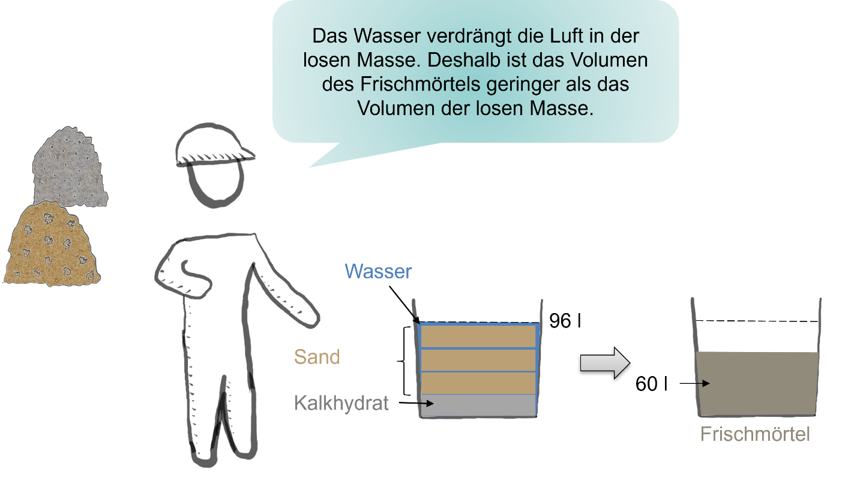**

**Zu *M 6*** *(Finalsätze)*

**a)** Tom mischt die Bestandteile zusammen, **um** eine bestimmte Menge Mörtel **herzustellen**.

Tom mischt die Bestandteile zusammen, **damit** er eine bestimmte Menge Mörtel **herstellen kann**.

**b)** Tom unterhält sich mit Ihnen in der Mittagspause, **um** Fragen zur Mörtelherstellung mit Ihnen **zu klären**.

Tom unterhält sich mit Ihnen in der Mittagspause, **damit** er Fragen zur Mörtelherstellung mit Ihnen **klären kann**.

**c)** Sie informieren sich über die Mörtelherstellung, **um** Tom **zu helfen**.

Sie informieren sich über die Mörtelherstellung, **damit** Sie Tom **helfen können**.

**Zu *M 7*** *(Übungsaufgaben)*

**a)** Mörtelfaktor: 1,4

Berechnung lose Masse: ${\text{V}}_{\text{lm}}\text{= 200 l ∙ 1,4 = 280 l}$

Mischungsverhältnis aus Tabelle: 2:1:8 ergibt 11 Raumteile

Berechnung eines Raumteils: ${\text{V}}_{\text{Rt}} \text{=} \frac{\text{280 l} }{\text{11}}\text{=} \text{25,5 l}$

Berechnung der Bestandteile: $$\text{hydraulischer Kalk: }{\text{V}}_{\text{K} }\text{=} \text{25,5 l ∙} \text{2} \text{=} \text{51 l}$$

Zement: ${\text{V}}_{\text{Z}} \text{=} \text{25,5} \text{l ∙} \text{1} \text{=} \text{25,5 l}$

Sand: ${\text{V}}_{\text{S}} \text{=} \text{25,5} \text{l ∙} \text{8} \text{=} \text{204 l}$

**b)** Mörtelfaktor: 1,6

$${\text{V}}_{\text{lm}}\text{= 500 l ∙ 1,6 = 800 l}$$

1:3 -> 4 Raumteile

$${\text{V}}_{\text{Rt}} \text{=} \frac{\text{800 l} }{\text{4}}\text{=} \text{200 l} \\ {\text{V}}_{\text{K} }\text{=} \text{200 l ∙} \text{1} \text{=} \text{200 l}$$

$${\text{V}}_{\text{S}} \text{=} \text{200 l ∙} \text{3} \text{=} \text{600 l}$$

**c) $\text{Ausbeute} \text{= }\frac{\text{490} \text{l}}{\text{750} \text{l}} \text{∙} \text{100\%} \text{=} \text{65,33 \%}$**

**d)** a) $\text{1200 l ∙ }\frac{\text{72 \%}}{\text{100 \%}}\text{=864 l}$

b) 1:4 -> 5 Raumteile

$${\text{V}}_{\text{Rt}} \text{=} \frac{\text{1200 l} }{\text{5}}\text{=} \text{240 l} \\ {\text{V}}_{\text{Z} }\text{=} \text{240 l ∙} \text{1} \text{=} \text{240 l}$$

$${\text{V}}_{\text{S}} \text{=} \text{240 l ∙} \text{4} \text{=} \text{960 l}$$

**Zu *Verbinden Sie die Fachbegriffe mit den richtige Erklärung.***

|  |  |  |  |  |  |  |
| --- | --- | --- | --- | --- | --- | --- |
| a) | b) | c) | d) | e) | f) | g) |
| 7) | 5) | 2) | 1) | 4) | 6) | 3) |

**Zu *Notieren Sie die Arbeitsschritte in ganzen Sätzen.***

Als erstes bereite ich meine Arbeitsmittel vor.

Man benötigt einen Mörtelkasten, einen Rührer und die einzelnen Bestandteile.

Als nächstes messe ich die einzelnen Bestandteile Kalk, Zement und Sand ab.

Im nächsten Schritt vermenge ich die Zutaten in dem Mörtelkasten.

Anschließend gebe ich die exakte Menge Wasser Schrittweise hinzu und verrühre die Masse mit dem Rührer.

Zum Schluss kann der Mörtel verwendet werden.